

Официальное издание органов местного самоуправления Абалаковского сельсовета Енисейского района Красноярского края
№ 2 от 16.01.2024 года

В номере:
- СТАТЬЯ КГКУ «Противопожарная охрана Красноярского края»: «Во избежание пожара в жилье!»;
- ПОСТАНОВЛЕНИЕ от 15.01.2024г. № 05-п «О создании общественного совета по нормированию в сфере закупок для обеспечения муниципальных нужд при администрации муниципального образования Абалаковский сельсовет Енисейского района Красноярского края»;
- ПОСТАНОВЛЕНИЕ от 16.01.2024г. № 06-п «Об утверждении Положения об организации снабжения населения твердым топливом на территории муниципального образования Абалаковский сельсовет».

Напечатано на компьютере по адресу: 663141 Красноярский край, Енисейский район,
с. Абалаково, ул.Нефтяников, 14А, тел. 83919578506
Ответственный за выпуск: зам. главы сельсовета Свиридова Г.С.
Распространяется бесплатно. Тираж-40 экземпляров
Во избежание пожара в жилье!
Владельцам жилых домов и гаражей, имеющих печное отопление, необходимо обратить внимание на выполнение требований пожарной безопасности, как при устройстве печей, так и при их эксплуатации. Чаще всего пожары происходят в результате перекала печей, появления в кирпичной кладке трещин, применения для растопки горючих и легковоспламеняющихся жидкостей, выпадения из топки или зольника горящих углей.
Для длительной и безопасной эксплуатации печного отопления следует помнить и выполнять следующие требования:
- печи и другие отопительные приборы должны иметь противопожарные разделки (отступки) от горючих конструкций, а также предтопочный лист на деревянном полу или полу из других горючих материалов;
- не оставлять печи во время топки без наблюдения, ни в коем случае не поручать надзор за ними малолетним детям. В сильные морозы печи нередко топят длительное время, в результате чего происходит перекал отдельных их частей. Если эти части соприкасаются с деревянными стенами или мебелью, то пожар неизбежен. Поэтому рекомендуется топить печь 2-3 раза в день по 1-1,5 часа, нежели один раз длительное время;
- вблизи печей и непосредственно на их поверхности нельзя хранить сгораемое имущество или материалы, сушить белье.
Нарушение правил пожарной безопасности при эксплуатации бытовых электронагревательных приборов – еще одна распространенная причина пожаров.
Понижение температуры воздуха приводит к тому, что в жилых домах, на объектах, в новостройках, учреждениях, в гаражах появляются дополнительные источники тепла: камины, рефлекторы, калориферы, а иногда и самодельные электронагреватели. Опасность такого обогревателя заключается в том, что любой дополнительный источник потребления электроэнергии - это дополнительная нагрузка на электропроводку, а если эта электропроводка старая и самодельный электрообогреватель повышенной мощности, к тому же в электрозащите применяются нестандартные предохранители, то такой обогреватель неминуемо приведет к пожару.
Чтобы не случился пожар в вашем доме, используйте обогреватели только заводского изготовления и обязательно с терморегулятором, не оставляйте его без присмотра, устанавливайте электрообогреватель на безопасном расстоянии от занавесок или мебели. Не позволяйте детям играть с такими устройствами. Не перегружайте электросети. Отремонтируйте или замените розетки и выключатели. Будьте внимательны к удлинителям, проверяйте их на нагрев. Не оставляйте на ночь включенные электрообогреватели, не используйте их для сушки вещей.
Рекомендации автомобилистам:
- Будьте внимательны и осторожны на дорогах. По возможности откажитесь от дальних поездок!
- Чтобы не лишиться авто в результате возгорания, прогревать его необходимо только под присмотром.
– Подготовьте автомобиль к эксплуатации при низких температурах;
– При управлении держите безопасную дистанцию, избегайте резкого маневрирования;
– Скоростной режим выбирайте с учетом погодных условий;
– Если Вы собираетесь в длительную поездку, возьмите с собой теплые вещи, питье и еду. Мобильные телефоны должны быть заряжены, а баланс пополнен.
В случае возникновения происшествий незамедлительно звоните на Единый номер 112 или 101
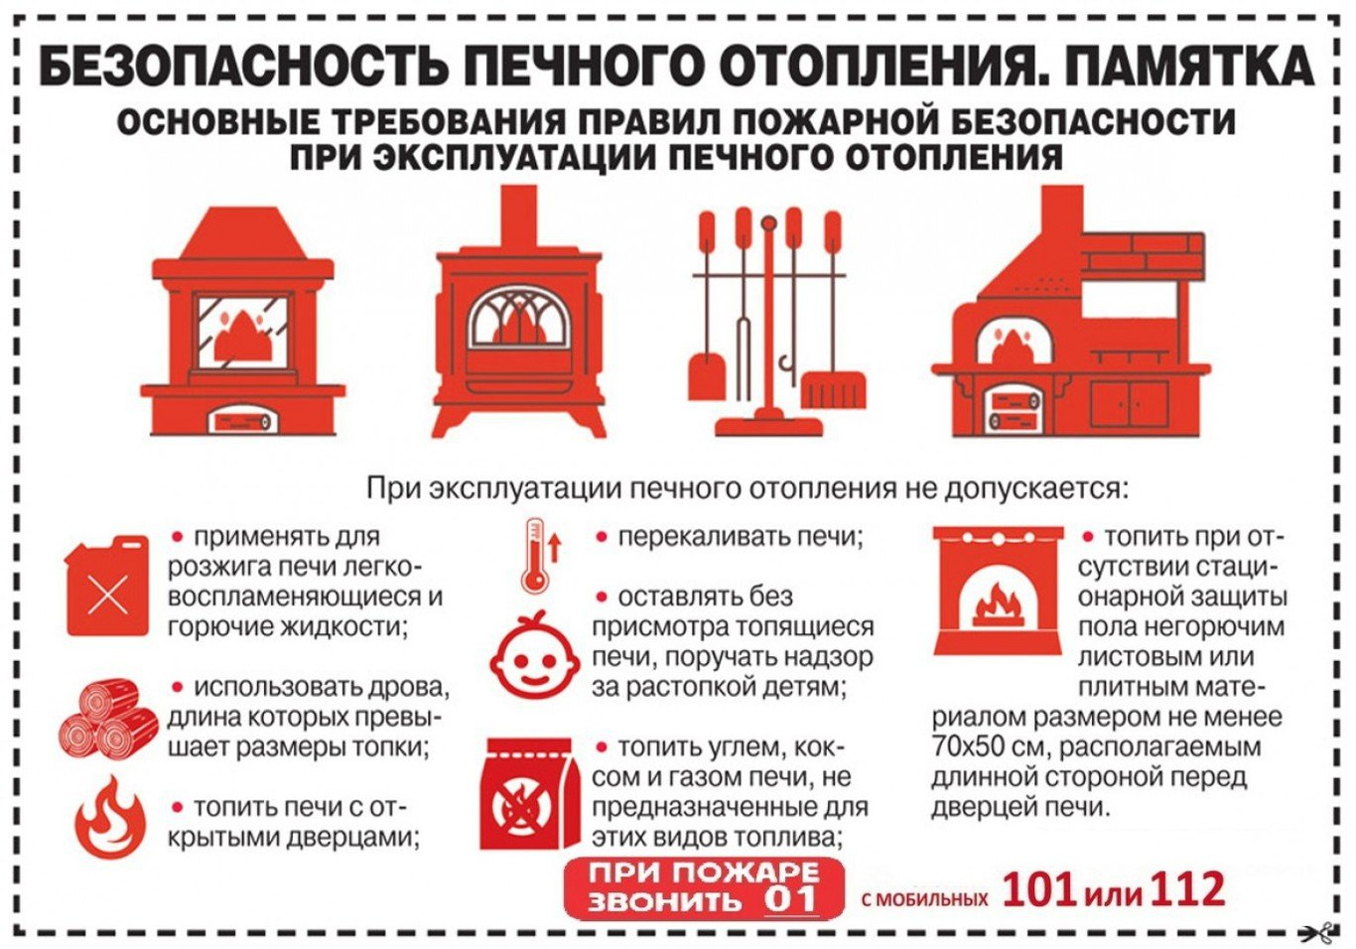
Инструктор ППП ПЧ-123 Печерская Н.А.

РОССИЙСКАЯ ФЕДЕРАЦИЯ
АДМИНИСТРАЦИЯ АБАЛАКОВСКОГО СЕЛЬСОВЕТА
ЕНИСЕЙСКОГО РАЙОНА КРАСНОЯРСКОГО КРАЯ

ПОСТАНОВЛЕНИЕ

с. Абалаково
15.01.2024г. № 05-п

О создании общественного совета по нормированию в сфере закупок для обеспечения муниципальных нужд при администрации муниципального образования Абалаковский сельсовет Енисейского района Красноярского края

В соответствии со статьёй 19 Федерального закона от 05 апреля 2013 года № 44-ФЗ «О контрактной системе в сфере закупок товаров, работ, услуг для обеспечения государственных и муниципальных нужд», с частью 3 Общих требований к порядку разработки и принятия правовых актов о нормировании в сфере закупок, содержанию указанных актов и обеспечению их исполнения, утверждённых постановлением Правительства Российской Федерации от 18 мая 2015 года № 476, в целях реализации постановления администрации Абалаковского сельсовета Енисейского района Красноярского края от 15.02.2016г. № 23-п «Об утверждении требований к порядку разработки и принятия правовых актов о нормировании в сфере закупок для обеспечения нужд муниципальных заказчиков администрации Абалаковского сельсовета Енисейского района Красноярского края, муниципальных бюджетных учреждений администрации Абалаковского сельсовета Енисейского района Красноярского края, содержанию указанных актов и обеспечению их исполнения», руководствуясь Федеральным законом от 06.10.2003г. N 131-ФЗ «Об общих принципах организации местного самоуправления в Российской Федерации», Уставом Абалаковского сельсовета Енисейского района Красноярского края, ПОСТАНОВЛЯЮ:

- Создать и утвердить состав общественного совета по нормированию в сфере закупок для обеспечения муниципальных нужд при администрации муниципального образования Абалаковский сельсовет Енисейского района Красноярского края и утвердить его состав согласно приложению № 1 к настоящему постановлению.
- Утвердить Положение об общественном совете по нормированию в сфере закупок для обеспечения муниципальных нужд при администрации муниципального образования Абалаковский сельсовет Енисейского района Красноярского края согласно приложению № 2 к настоящему постановлению.
- Считать утратившим силу постановление администрации Абалаковского сельсовета от 18.05.2020г. № 27-п «Об общественном совете по нормированию в сфере закупок для обеспечения муниципальных нужд при администрации муниципального образования Абалаковский сельсовет Енисейского района Красноярского края».
- Контроль за исполнением настоящего постановления возложить специалиста администрации Абалаковского сельсовета Л.С. Габоян.
- Постановление вступает в силу в день, следующий за днем его официального опубликования (обнародования) в печатном издании «Вестник Абалаково» и подлежит размещению на официальном сайте администрации Абалаковского сельсовета https://abalakovo-r04.gosweb.gosuslugi.ru.

И.о.главы Абалаковского сельсовета Г.С. Свиридова

Приложение № 1

Утвержден

постановлением Абалаковского сельсовета

Енисейского района Красноярского края

от 15.01.2024г. № 05-п

СОСТАВ

общественного совета по нормированию в сфере закупок для обеспечения муниципальных нужд при администрации муниципального образования Абалаковский сельсовет Енисейского района Красноярского края
Шаталина Олеся Алексеевна - председатель совета | - глава Абалаковского сельсовета.
Свиридова Галина Сергеевна - заместитель председателя совета | - заместитель главы Абалаковского сельсовета.
Габоян Лилит Седраковна– секретарь совета | - специалист Абалаковского сельсовета.
Черепанова Людмила Владимировна – член совета | - специалист Абалаковского сельсовета.
Беккер Инна Эрбертовна – член совета | - председатель Абалаковского сельского Совета депутатов.
Тулупова Лилия Михайловна – член совета | - депутат Абалаковского сельского Совета депутатов.
Бушуева Ирина Владимировна – член совета | - заведующая «СДК с. Абалаково-филиал МБУК РЦК» (по согласованию).
Пчелинцева Марина Александровна – член совета | - инспектор-кассир ПУ «Абалаковский» ООО «Енисейэнергоком» (по согласованию).

Приложение № 2

Утверждено

постановлением Абалаковского сельсовета

Енисейского района Красноярского края

от 15.01.2024г. № 05-п
ПОЛОЖЕНИЕ
об общественном совете по нормированию в сфере закупок
для обеспечения муниципальных нужд при администрации
муниципального образования Абалаковский сельсовет
Енисейского района Красноярского края

I. Общие положения

1.1. Общественный совет по нормированию в сфере закупок для обеспечения муниципальных нужд при администрации муниципального образования Абалаковский сельсовет Енисейского района Красноярского края (далее – общественный совет, совет) является постоянно действующим совещательным органом при администрации муниципального образования Абалаковский сельсовет Енисейского района Красноярского края (далее - администрация).
1.2. В своей деятельности общественный совет руководствуется Конституцией Российской Федерации и иными нормативными правовыми актами Российской Федерации, законодательством Красноярского края, муниципальными правовыми актами муниципального образования Абалаковский сельсовет Енисейского района Красноярского края (далее – Абалаковский сельсовет), а также настоящим Положением.
1.3. Члены общественного совета осуществляют свою деятельность на общественных началах.

II. Цель создания общественного совета

2.1. Основной задачей общественного совета является рассмотрение проектов правовых актов о нормировании в сфере закупок товаров, работ, услуг для обеспечения муниципальных нужд муниципального образования Абалаковский сельсовет в соответствии с требованиями законодательства о контрактной системе.
2.2. Общественный совет при администрации муниципального образования Абалаковский сельсовет рассматривает проекты следующих правовых актов:
- правила определения требований к закупаемым администрацией Абалаковского сельсовета Енисейского района Красноярского края и подведомственными администрации Абалаковского сельсовета Енисейского района казенными и бюджетными учреждениями отдельным видам товаров, работ, услуг (в том числе предельные цены товаров, работ, услуг)
- правила определения нормативных затрат на обеспечение функций администрации Абалаковского сельсовета Енисейского района Красноярского края (включая подведомственные администрации Абалаковского сельсовета Енисейского района казенные учреждения);
- нормативные затраты на обеспечение функций администрации Абалаковского сельсовета Енисейского района (включая подведомственные казенные учреждения).

III. Порядок формирования и состав общественного совета

3.1. Общественный совет формируется из граждан Российской Федерации, достигших возраста 18 лет, постоянно проживающих на территории муниципального образования Абалаковский сельсовет, представителей общественных объединений и организаций, образовательных учреждений, юридических лиц различных организационно-правовых форм и представителей администрации Абалаковского сельсовета.
3.2. В состав общественного совета входит председатель, заместитель председателя, секретарь и члены общественного совета.
3.3. Руководство деятельностью общественного совета осуществляет председатель общественного совета, в период его отсутствия - заместитель председателя общественного совета.
3.4. Председатель общественного совета:
- координирует работу общественного совета;
- организует проведение заседаний общественного совета;
- утверждает повестку дня заседаний общественного совета;
- осуществляет контроль за деятельностью общественного совета.
3.5. Члены общественного совета:
- участвуют в работе общественного совета;
- вносят предложения по обсуждаемым вопросам;
- знакомятся с документами и материалами по вопросам, вынесенным на обсуждение общественного совета, на стадии их подготовки, вносят свои предложения. В случае несогласия с принятым решением высказывают своё мнение по конкретному рассматриваемому вопросу, которое приобщается к протоколу заседания.

IV. Организация деятельности общественного совета

4.1. Формой работы общественного совета являются заседания.
4.2. Заседания общественного совета проводятся по мере необходимости принятия и/или внесения изменений в правовые акты в сфере закупок, подлежащие рассмотрению на общественном совете, но не реже одного раза в год и считаются правомочными, если на них присутствует не менее половины от установленного числа его членов. Заседания проводятся по инициативе председателя и членов общественного совета. Время проведения заседания общественного совета определяется его председателем и согласовывается с членами совета.
Заседания общественного совета назначаются в срок не позднее 7 дней с даты поступления проектов правовых актов на рассмотрение общественного совета.
4.3. По результатам рассмотрения проектов правовых актов общественный совет принимает одно из следующих решений:
- о необходимости доработки проекта правового акта;
- о возможности принятия правового акта.
4.4. Решения общественного совета принимаются простым большинством голосов присутствующих на заседании членов общественного совета. При равенстве голосов решающим является голос председателя.
Решение, принятое общественным советом, оформляется протоколом, подписываемым всеми его членами, присутствующими при принятии решения, который не позднее трех рабочих дней со дня принятия соответствующего решения размещается администрацией в установленном порядке на официальном сайте администрации Абалаковского сельсовета в информационно-телекоммуникационной сети "Интернет" и публикуется в печатном издании «Вестник Абалаково».
4.5. Порядок рассмотрения вопросов на заседании общественного совета определяется председателем общественного совета и формируется в виде повестки заседания секретарем общественного совета. Повестка заседания утверждается председателем общественного совета.
Секретарь общественного совета обеспечивает подготовку информационно-аналитических материалов к заседанию по вопросам, включенным в повестку дня, информирует членов общественного совета о времени, месте и повестке дня заседания общественного совета.

РОССИЙСКАЯ ФЕДЕРАЦИЯ
АДМИНИСТРАЦИЯ АБАЛАКОВСКОГО СЕЛЬСОВЕТА
ЕНИСЕЙСКОГО РАЙОНА КРАСНОЯРСКОГО КРАЯ

ПОСТАНОВЛЕНИЕ

16.01.2024г. с. Абалаково № 06-п

Об утверждении Положения об организации снабжения населения твердым топливом на территории муниципального образования Абалаковский сельсовет

В соответствии с пунктом 4 части 1 статьи 14 Федерального закона от 06.10.2003 № 131-ФЗ «Об общих принципах организации местного самоуправления в Российской Федерации», Жилищного Кодекса Российской Федерации, руководствуясь Уставом Абалаковского сельсовета Енисейского района Красноярского края, ПОСТАНОВЛЯЮ:
1. Утвердить Положение об организации снабжения населения твердым топливом на территории муниципального образования Абалаковский сельсовет согласно приложению к постановлению.
2. Контроль за исполнением настоящего постановления оставляю за собой.
3. Постановление вступает в силу в день, следующий за днем его официального опубликования (обнародования) в печатном издании «Вестник Абалаково» и подлежит размещению на официальном сайте администрации Абалаковского сельсовета https://abalakovo-r04.gosweb.gosuslugi.ru.

И.о.главы Абалаковского сельсовета Г.С. Свиридова

Приложение
к постановлению администрации
Абалаковского сельсовета
от 16.01.2024г. № 06-п

ПОЛОЖЕНИЕ
об организации снабжения населения твердым топливом на территории муниципального образования Абалаковский сельсовет
1. Общие положения

1.1. Настоящее Положение разработано в целях организации снабжения твердым топливом населения муниципального образования Абалаковский сельсовет, проживающего в жилых домах или жилых помещениях многоквартирных домов с печным отоплением (далее – дома с печным отоплением), в соответствии с Федеральным законом от 06.10.2003 № 131-ФЗ «Об общих принципах организации местного самоуправления в Российской Федерации», Жилищным Кодексом РФ.
Действие настоящего Положения не распространяется на граждан, осуществляющих самостоятельную заготовку твердого топлива.
1.2. Положение регламентирует деятельность администрации Абалаковского сельсовета (далее — Администрация) в области организации снабжения твердым топливом населения, проживающего в домах с печным отоплением на территории муниципального образования Абалаковский сельсовет (далее также — потребители), при отсутствии подключения указанных жилых домов к сетям центрального теплоснабжения в целях получения тепловой энергии для отопления жилого помещения.
1.3. Для целей настоящего Положения под твердым топливом понимаются дрова, каменный уголь.
1.4. Непосредственное снабжение твердым топливом потребителей осуществляется посредством его продажи лицами, осуществляющими соответствующий вид деятельности (далее – продавец).

2. Организация снабжения населения твердым топливом

2.1. Администрация муниципального образования осуществляет следующие полномочия по организации снабжения населения муниципального образования Абалаковский сельсовет твердым топливом:
2.1.1. Определяет потребность населения в твердом топливе посредством приема заявлений от граждан о такой потребности на предстоящий отопительный период. Сбор заявлений осуществляется до 01 мая текущего года.
Заявление потребителя должно содержать следующую информацию:
- фамилия, имя, отчество (при наличии);
- вид и объем топлива.
Одновременно с заявлением потребитель представляет:
- копию документов, подтверждающих его проживание на территории муниципального образования Абалаковский сельсовет;
- копию технического паспорта жилого помещения с печным отоплением или копию справки, выданной бюро технической инвентаризации, с указанием характеристик жилого помещения, либо иных документов, подтверждающих наличие печного отопления.
2.1.2. Размещает до 01 июня текущего года на официальном сайте администрации Абалаковского сельсовета в сети «Интернет», в печатном издании «Вестник Абалаково» информацию о приеме заявок от продавцов по снабжению потребителей твердым топливом на следующий календарный год (далее — заявка), а также о видах и объемах твердого топлива, подлежащего поставке, о сроке подачи заявок.
Продавцы представляют в Администрацию заявку о возможности осуществления поставки твердого топлива населению с указанием следующих сведений:
- наименование организации/индивидуального предпринимателя, фамилия, имя, отчество (при наличии) руководителя;
- выписка из единого государственного реестра юридических лиц/индивидуальных предпринимателей;
- сведения о месте продажи или складирования твердого топлива;
- контактные данные (в том числе телефон и электронная почта) для приема обращений от населения на поставку твердого топлива;
- вид топлива;
- планируемый объем реализации твердого топлива.
2.1.3. Формирует перечень продавцов, содержащий информацию, согласно заявкам, поданным в соответствии с подпунктом 2.1.2 пункта 2.1 настоящего Положения, и размещает его на официальном сайте администрации Абалаковского сельсовета в сети «Интернет» до 01 августа текущего года.
2.1.4. Осуществляет контроль снабжения населения твердым топливом.
2.2. В рамках осуществления деятельности по организации снабжения населения твердым топливом Администрация вправе:
2.2.1. Запрашивать и получать от продавцов информацию, необходимую для реализации своей деятельности, предусмотренной настоящим Положением;
2.2.2. Оказывать содействие в деятельности продавцов;
2.2.3. Осуществлять мониторинг уровня удовлетворенности населения снабжением твердым топливом в отопительном периоде.

3. Особенности снабжения населения твердым топливом

3.1. Порядок продажи и доставки твердого топлива регулирует раздел XV Правил предоставления коммунальных услуг собственникам и пользователям помещений в многоквартирных домах и жилых домов, утвержденных постановлением Правительства Российской Федерации от 06.05.2011 № 354 «О предоставлении коммунальных услуг собственникам и пользователям помещений в многоквартирных домах и жилых домов».
3.2. Размер платы за твердое топливо рассчитывается по установленным в соответствии с законодательством тарифам, исходя из количества (объема или веса) твердого топлива.

